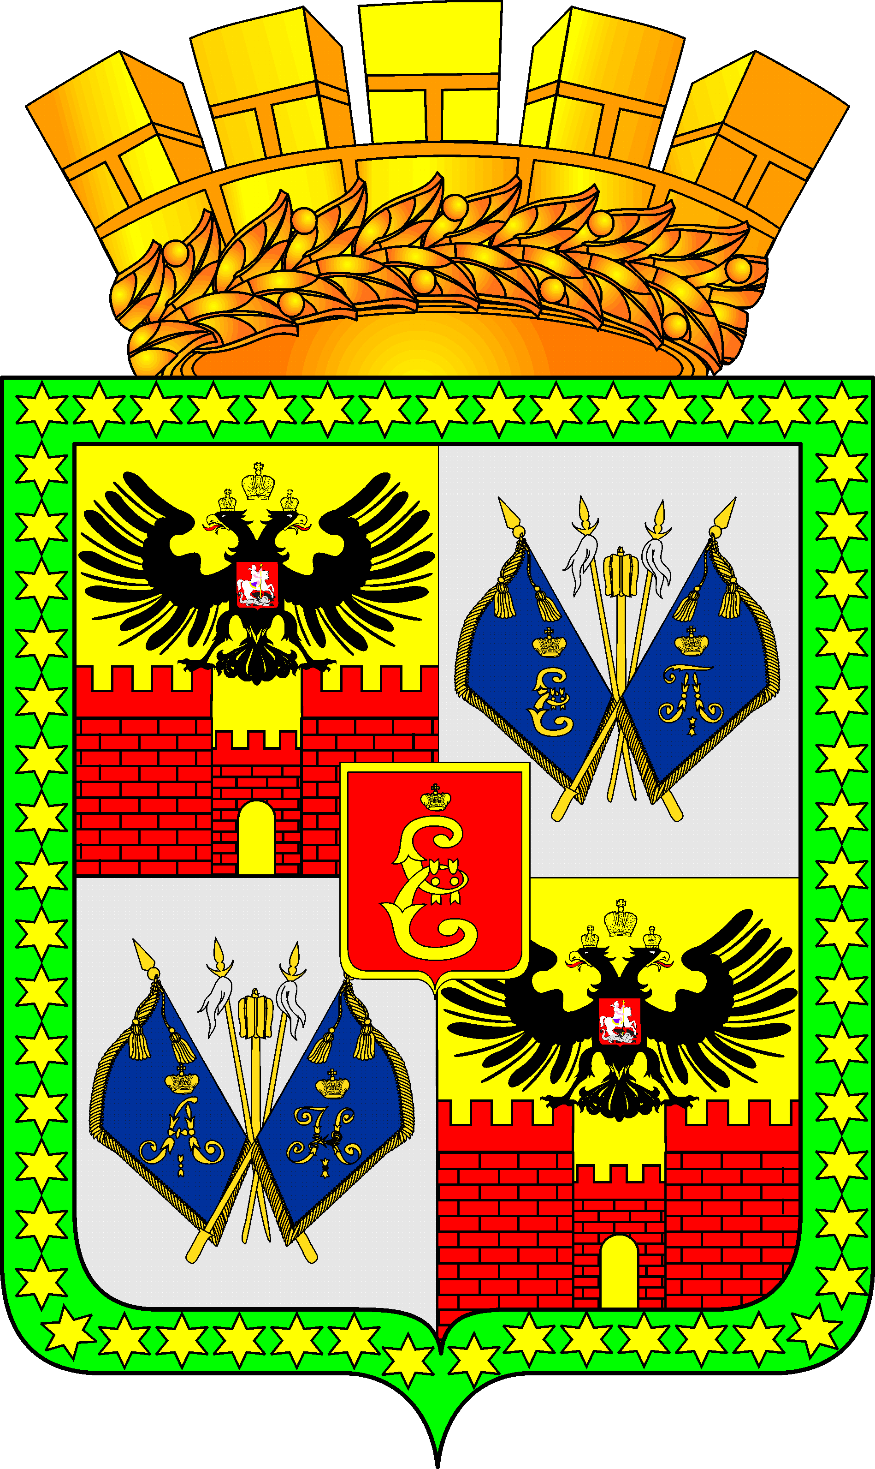

МУНИЦИПАЛЬНОЕ БЮДЖЕТНОЕ УЧРЕЖДЕНИЕ
«ЦЕНТР ФИЗКУЛЬТУРНО-МАССОВОЙ РАБОТЫ»
МУНИЦИПАЛЬНОГО ОБРАЗОВАНИЯ ГОРОД КРАСНОДАР

П Р И К А З

_____________ № ___
Краснодар

Об утверждении Положения о противодействии коррупции
в муниципальном бюджетном учреждении «Центр физкультурно-массовой работы» муниципального образования город Краснодар»

В соответствии с Федеральным законом от 25 декабря 2008 года № 273-ФЗ «О противодействии коррупции», Указом Президента Российской Федерации от 02 апреля 2013 года № 309 «О мерах по реализации отдельных положений Федерального закона «О противодействии коррупции», методическими рекомендациями по разработке и принятию организациями мер по предупреждению и противодействию коррупции, утверждённых Министерством труда и социальной защиты 08 ноября 2013 года, п р и к а з ы в а ю:
- Утвердить Положение о противодействии коррупции в муниципальном бюджетном учреждении «Центр физкультурно-массовой работы» муниципального образования город Краснодар (прилагается).
- Делопроизводителю (Ларикова Д.С.) ознакомить с настоящим приказом работников МБУ «ЦФМР».
- Контроль за исполнением настоящего приказа оставляю за собой.

Директор И.В.Юнг

Приложение к приказу
от _________________№____

ПОЛОЖЕНИЕ
о противодействии коррупции
в Муниципальном бюджетном учреждении «Центр физкультурно-массовой работы» муниципального образования город Краснодар

- Общие положения
  - Настоящее Положение о противодействию коррупции (далее - Положение) является документом муниципального бюджетного учреждения «Центр физкультурно-массовой работы» муниципального образования город Краснодар (далее - Учреждения), определяющим ключевые принципы и требования, направленные на предотвращение коррупции и соблюдение норм применимого законодательства по противодействию коррупции в Учреждении, работниками и иными лицами, которые могут действовать от имени Учреждения.
  - Данное Положение разработано на основе Федерального закона от 25.12.2008 № 273-ФЗ «О противодействии коррупции.
  - Настоящим Положением устанавливаются основные принципы противодействия коррупции, правовые и организационные основы предупреждения коррупции и борьбы с ней, минимизации и (или) ликвидации последствий коррупционных правонарушений.
  - Для целей настоящего Положения используются следующие основные понятия:
    - Коррупция:
а) злоупотребление служебным положением, дача взятки, получение взятки, злоупотребление полномочиями, коммерческий подкуп либо иное незаконное использование физическим лицом своего должностного положения вопреки законным интересам общества и государства в целях получения выгоды в виде денег, ценностей, иного имущества или услуг имущественного характера, иных имущественных прав для себя или для третьих лиц либо незаконное предоставление такой выгоды указанному лицу другими физическими лицами;
б) совершение деяний, указанных в подпункте «а» настоящего пункта, от имени или в интересах юридического лица.
    - Противодействие коррупции - деятельность федеральных органов государственной власти, органов государственной власти субъектов Российской Федерации, органов местного самоуправления, институтов гражданского общества, организаций и физических лиц в пределах их полномочий:
а) по предупреждению коррупции, в том числе по выявлению и последующему устранению причин коррупции (профилактика коррупции);
б) по выявлению, предупреждению, пресечению, раскрытию и расследованию коррупционных правонарушений (борьба с коррупцией);
в) по минимизации и (или) ликвидации последствий коррупционных правонарушений.
1.4.3. Контрагент – любое российское или иностранное юридическое или физическое лицо, с которым Учреждение вступает в договорные отношения, за исключением трудовых отношений.
1.4.4. Взятка – получение должностным лицом, лично или через посредника денег, ценных бумаг, иного имущества либо в виде незаконных оказания ему услуг имущественного характера, представление иных имущественных прав за совершение действий (бездействия) в пользу взяткодателя или представляемых им лиц, если такие действия (бездействия) входят в служебные полномочия должностного лица либо если оно в силу должностного положения может способствовать таким действиям (бездействию), а равно за общее покровительство или попустительство по службе.
1.4.5. Конфликт интересов – ситуация, при которой личная заинтересованность (прямая или косвенная) работника (представителя Учреждения) влияет или может повлиять на надлежащее исполнение им должностных (трудовых) обязанностей и при которой возникает или может возникнуть противоречие между личной заинтересованностью работника (представителя организации) и правами и законными интересами организации, способная привести к причинению вреда правам и законным интересам, имуществу и (или) деловой репутации организации, работником (представителем организации) которой он является.
1.4.6. Личная заинтересованность работника (представителя Учреждения) - заинтересованность работника, связанная с возможностью получения работником (представителем Учреждения) при исполнении должностных обязанностей доходов в виде денег, ценностей, иного имущества или услуг имущественного характера, иных имущественных прав для себя или для третьих лиц.

1.4. Основные принципы противодействия коррупции:
1) признание, обеспечение и защита основных прав и свобод человека и гражданина;
2) законность;
3) публичность и открытость деятельности государственных органов и органов местного самоуправления;
4) неотвратимость ответственности за совершение коррупционных правонарушений;
5) комплексное использование политических, организационных, информационно-пропагандистских, социально-экономических, правовых, специальных и иных мер;
6) приоритетное применение мер по предупреждению коррупции.

2. Основные меры по профилактике коррупции.
Профилактика коррупции осуществляется путем применения следующих основных мер:
1) формирование в коллективе нетерпимости к коррупционному поведению;
2) проведение мероприятий по разъяснению работникам Учреждения законодательства в сфере противодействия коррупции.

3. Основные направления деятельности по повышению эффективности противодействия коррупции:
1) создание механизма взаимодействия органов управления Учреждения с органами местного самоуправления, с общественными и муниципальными комиссиями по вопросам противодействия коррупции, а также с гражданами и институтами гражданского общества;
2) принятие административных и иных мер, направленных на привлечение работников к более активному участию в противодействии коррупции, на формирование в коллективе негативного отношения к коррупционному поведению;
3) создание механизмов общественного контроля за деятельностью Учреждения;
4) обеспечение открытого доступа граждан к информации о деятельности Учреждения;
5) обеспечение добросовестности, открытости, добросовестной конкуренции и объективности при осуществлении закупок товаров, работ, услуг для обеспечения нужд Учреждения;
6) создание условий для уведомления сотрудниками в письменной форме администрации Учреждения обо всех случаях проявления коррупционного поведения (дача взяток и т.п.).
7) При приёме на работу, работники предупреждаются об ответственности за несоблюдение законодательства о противодействии коррупции.

4. Организационные основы противодействия коррупции.
4.1. Общее руководство мероприятиями, направленными на противодействие коррупции, осуществляют:
- директор Учреждения;
- заместитель директора Учреждения (назначается приказом).
4.2. Заместитель директора:
- разрабатывает проекты локальных актов по вопросам противодействия коррупции;
- принимает заявления работников Учреждения, обо всех случаях обращения к ним каких-либо лиц в целях склонения их совершения коррупционных правонарушениях;
- направляет в антикоррупционную комиссию свои предложения по проведению антикоррупционной деятельности в Учреждении;
- осуществляет антикоррупционную пропаганду;
- подготавливает планы противодействия коррупции и отчеты о реализации коррупционной политики в Учреждении;

5. Ответственность физических и юридических лиц за коррупционные нарушения.
Граждане Российской Федерации, иностранные граждане и лица без гражданства за совершение коррупционных правонарушений несут уголовную, административную, гражданско-правовую и дисциплинарную ответственность в соответствии с законодательством Российской Федерации.
Физическое лицо, совершившее коррупционное правонарушение, по решению суда может быть лишено в соответствии с законодательством Российской Федерации права занимать определенные должности государственной и муниципальной службы.
В случае, если от имени или в интересах юридического лица осуществляются организация, подготовка и совершение коррупционных правонарушений или правонарушений, создающих условия для совершения коррупционных правонарушений, к юридическому лицу могут быть применены меры ответственности, предусмотренные законодательством Российской Федерации.
Применение за коррупционное правонарушение мер ответственности к юридическому лицу не освобождает от ответственности за данное коррупционное правонарушение виновное физическое лицо, равно как и привлечение к уголовной или иной ответственности за коррупционное правонарушение физического лица не освобождает от ответственности за данное коррупционное правонарушение юридическое лицо.

ЛИСТ СОГЛАСОВАНИЯ
приказа муниципального бюджетного учреждения
«Центр физкультурно-массовой работы»
муниципального образования город Краснодар
от ____________ № ____
«Об утверждении Положения о противодействии коррупции
в муниципальном бюджетном учреждении «Центр физкультурно-массовой работы» муниципального образования город Краснодар»

Проект подготовлен и внесен:
Делопроизводитель Д.С. Ларикова

Согласовано:
Заместитель директора С.Б.Пиняк

Юрисконсульт И.А.Филиппенко

ЛИСТ ОЗНАКОМЛЕНИЯ
приказа муниципального бюджетного учреждения
«Центр физкультурно-массовой работы»
муниципального образования город Краснодар
от __________ № ____
«Об утверждении Положения о противодействии коррупции
в муниципальном бюджетном учреждении «Центр физкультурно-массовой работы» муниципального образования город Краснодар»

Ознакомлен: __________/_________________
(подпись) (Ф.И.О.)
«____» _________2022г.

Ознакомлен: __________/_________________
(подпись) (Ф.И.О.)
«____» _________2022г.

Ознакомлен: __________/_________________
(подпись) (Ф.И.О.)
«____» _________2022г.

Ознакомлен: __________/_________________
(подпись) (Ф.И.О.)
«____» _________2022г.

Ознакомлен: __________/_________________
(подпись) (Ф.И.О.)
«____» _________2022г.

Ознакомлен: __________/_________________
(подпись) (Ф.И.О.)
«____» _________2022г.

Ознакомлен: __________/_________________
(подпись) (Ф.И.О.)
«____» _________2022г.

Ознакомлен: __________/_________________
(подпись) (Ф.И.О.)
«____» _________2022г.

Ознакомлен: __________/_________________
(подпись) (Ф.И.О.)
«____» _________2022г.

Ознакомлен: __________/_________________
(подпись) (Ф.И.О.)
«____» _________2022г.

Ознакомлен: __________/_________________
(подпись) (Ф.И.О.)
«____» _________2022г.

Ознакомлен: __________/_________________
(подпись) (Ф.И.О.)
«____» _________2022г.

Ознакомлен: __________/_________________
(подпись) (Ф.И.О.)
«____» _________2022г.

Ознакомлен: __________/_________________
(подпись) (Ф.И.О.)
«____» _________2022г.

Ознакомлен: __________/_________________
(подпись) (Ф.И.О.)
«____» _________2022г.

Ознакомлен: __________/_________________
(подпись) (Ф.И.О.)
«____» _________2022г.

Ознакомлен: __________/_________________
(подпись) (Ф.И.О.)
«____» _________2022г.

Ознакомлен: __________/_________________
(подпись) (Ф.И.О.)
«____» _________2022г.

Ознакомлен: __________/_________________
(подпись) (Ф.И.О.)
«____» _________2022г.

Ознакомлен: __________/_________________
(подпись) (Ф.И.О.)
«____» _________2022г.

Ознакомлен: __________/_________________
(подпись) (Ф.И.О.)
«____» _________2022г.

Ознакомлен: __________/_________________
(подпись) (Ф.И.О.)
«____» _________2022г.

Ознакомлен: __________/_________________
(подпись) (Ф.И.О.)
«____» _________2022г.

Ознакомлен: __________/_________________
(подпись) (Ф.И.О.)
«____» _________2022г.

Ознакомлен: __________/_________________
(подпись) (Ф.И.О.)
«____» _________2022г.

Ознакомлен: __________/_________________
(подпись) (Ф.И.О.)
«____» _________2022г.

Ознакомлен: __________/_________________
(подпись) (Ф.И.О.)
«____» _________2022г.

Ознакомлен: __________/_________________
(подпись) (Ф.И.О.)
«____» _________2022г.

Ознакомлен: __________/_________________
(подпись) (Ф.И.О.)
«____» _________2021г.

Ознакомлен: __________/_________________
(подпись) (Ф.И.О.)
«____» _________2021г.

Ознакомлен: __________/_________________
(подпись) (Ф.И.О.)
«____» _________2022г.

Ознакомлен: __________/_________________
(подпись) (Ф.И.О.)
«____» _________2022г.

Ознакомлен: __________/_________________
(подпись) (Ф.И.О.)
«____» _________2022г.

Ознакомлен: __________/_________________
(подпись) (Ф.И.О.)
«____» _________2022г.

Ознакомлен: __________/_________________
(подпись) (Ф.И.О.)
«____» _________2022г.

Ознакомлен: __________/_________________
(подпись) (Ф.И.О.)
«____» _________2022г.

Ознакомлен: __________/_________________
(подпись) (Ф.И.О.)
«____» _________2022г.

Ознакомлен: __________/_________________
(подпись) (Ф.И.О.)
«____» _________2022г.

Ознакомлен: __________/_________________
(подпись) (Ф.И.О.)
«____» _________2022г.

Ознакомлен: __________/_________________
(подпись) (Ф.И.О.)
«____» _________2022г.

